Conception UML

Diagramme Use Case :

Diagramme de Classe :

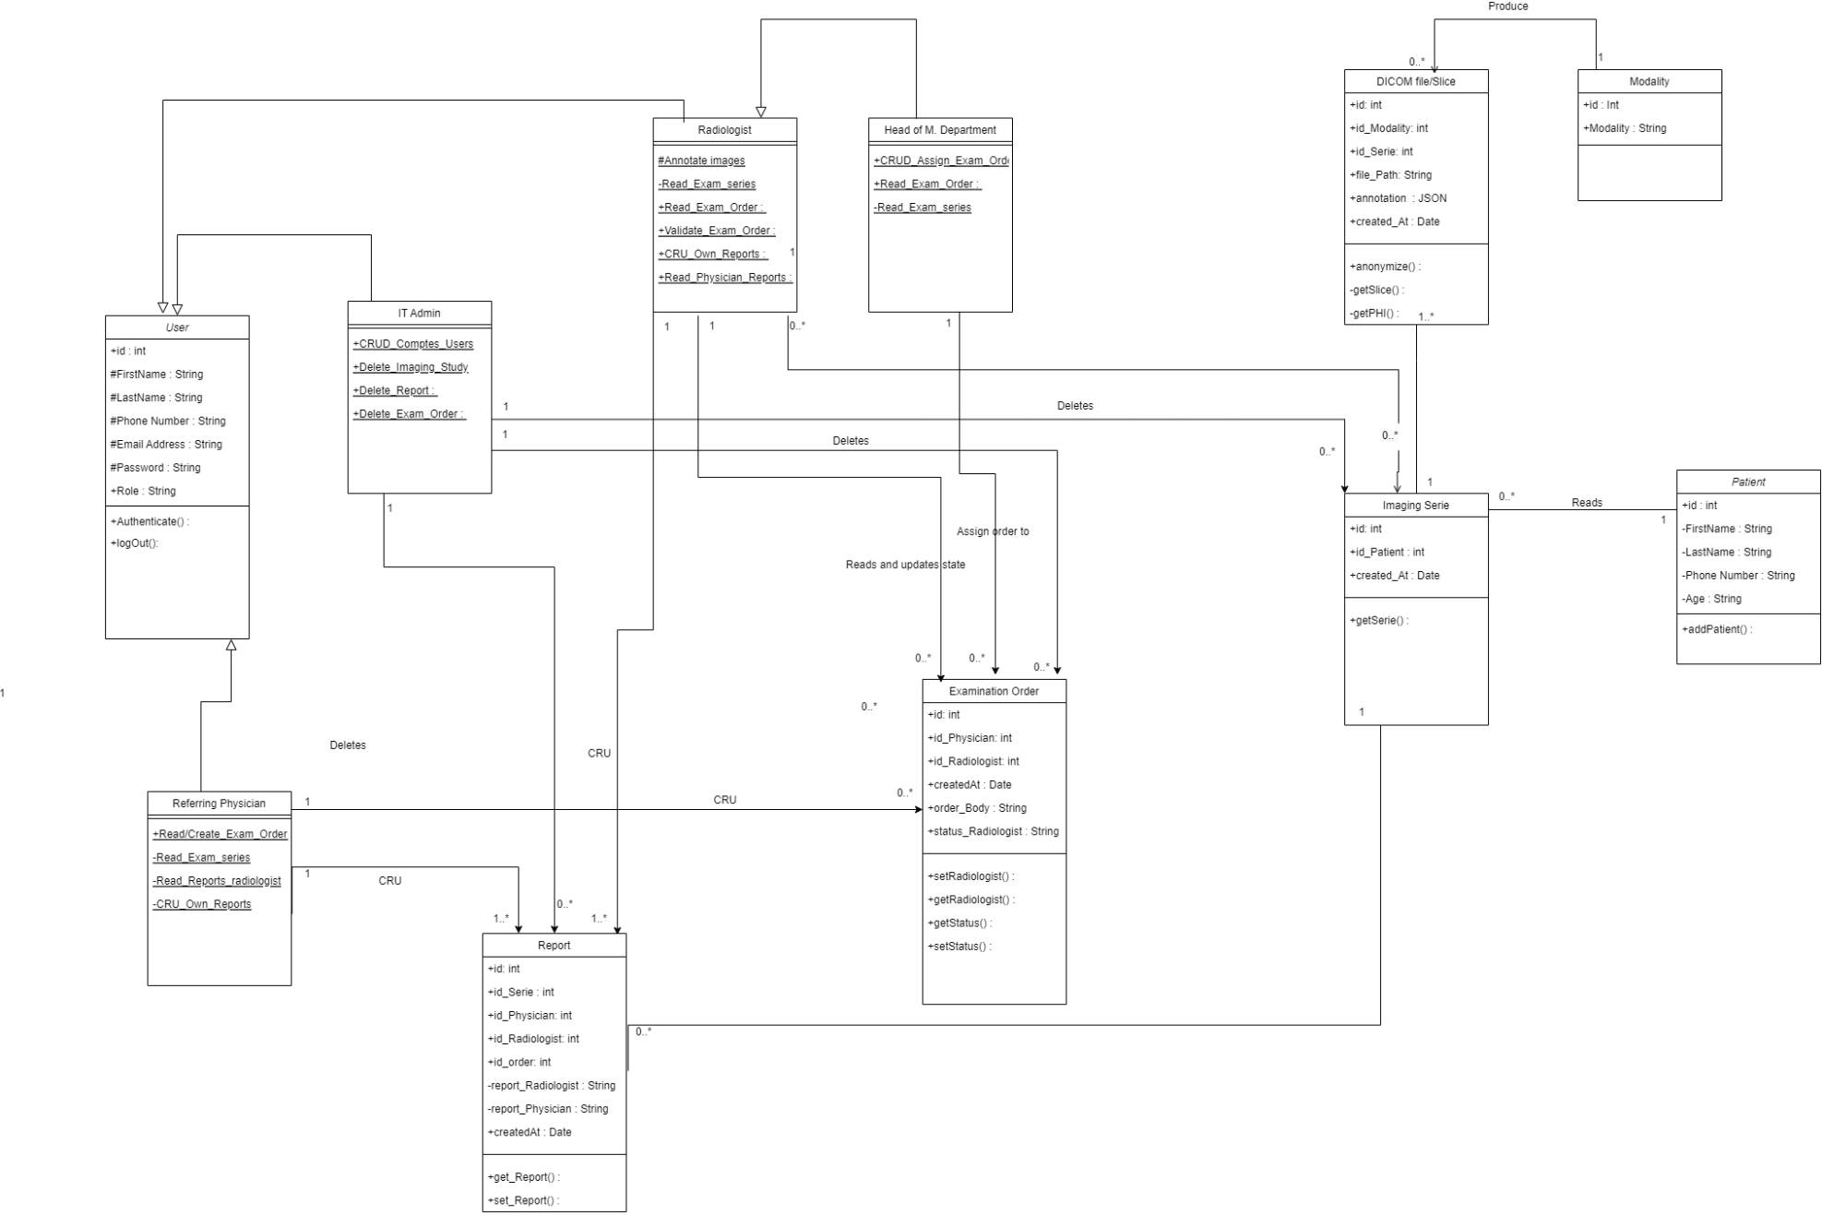

Diagramme de Sequence :

Diagramme d’activités :

